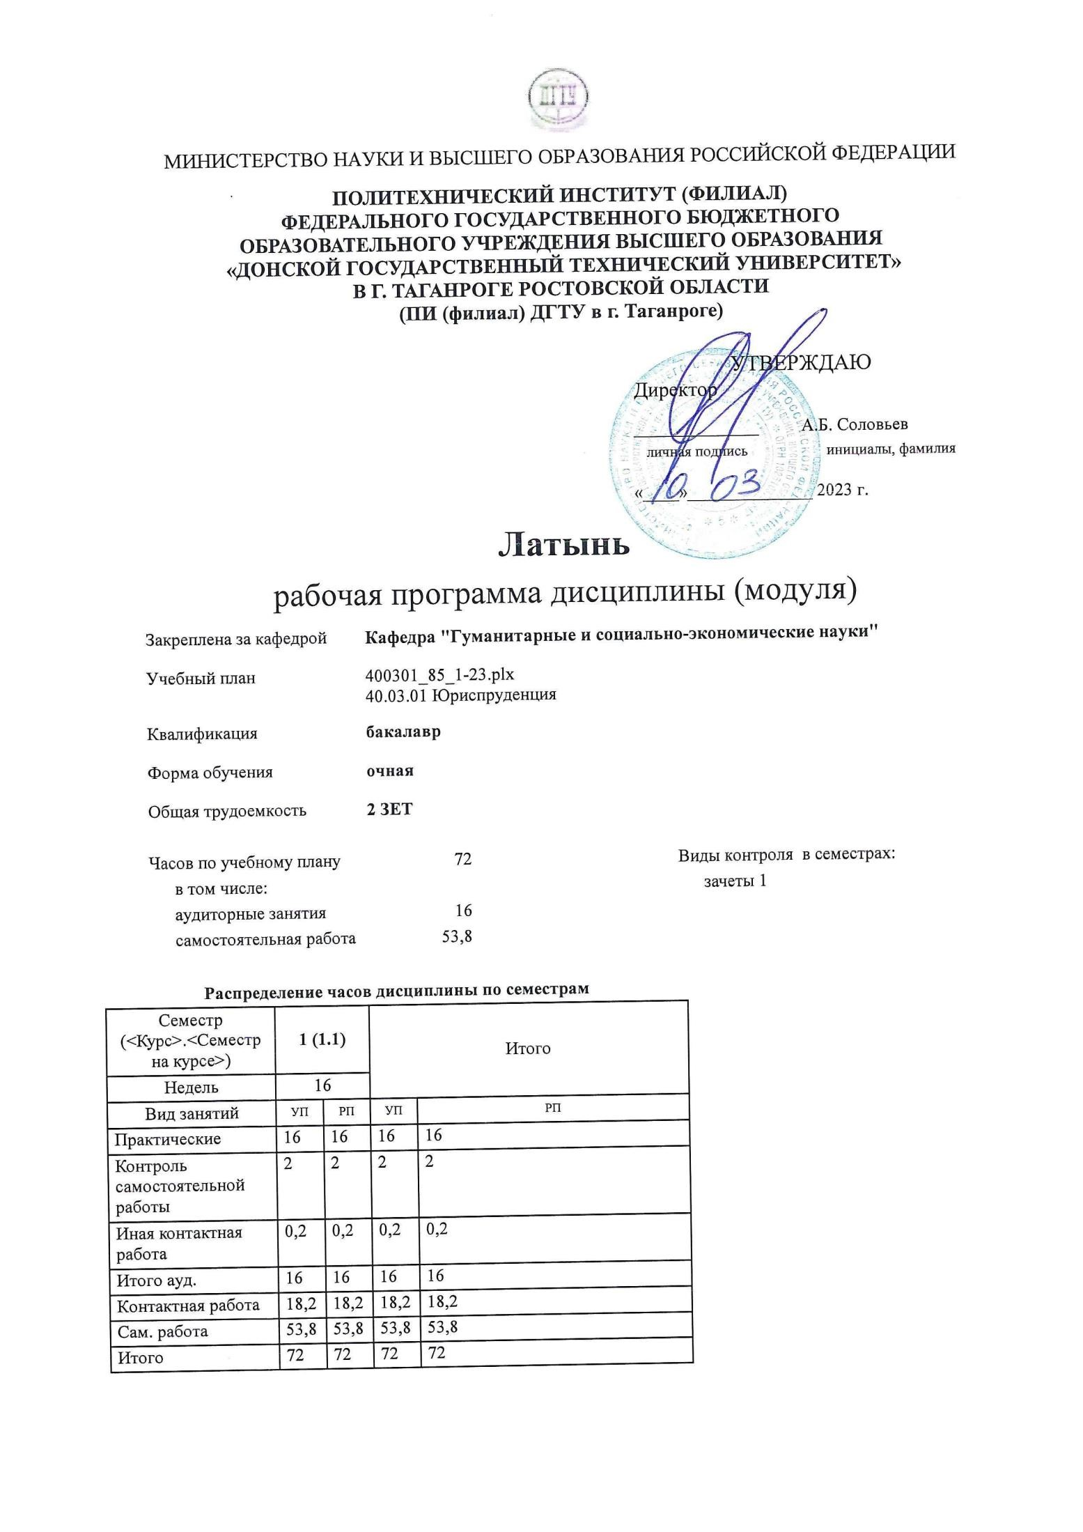

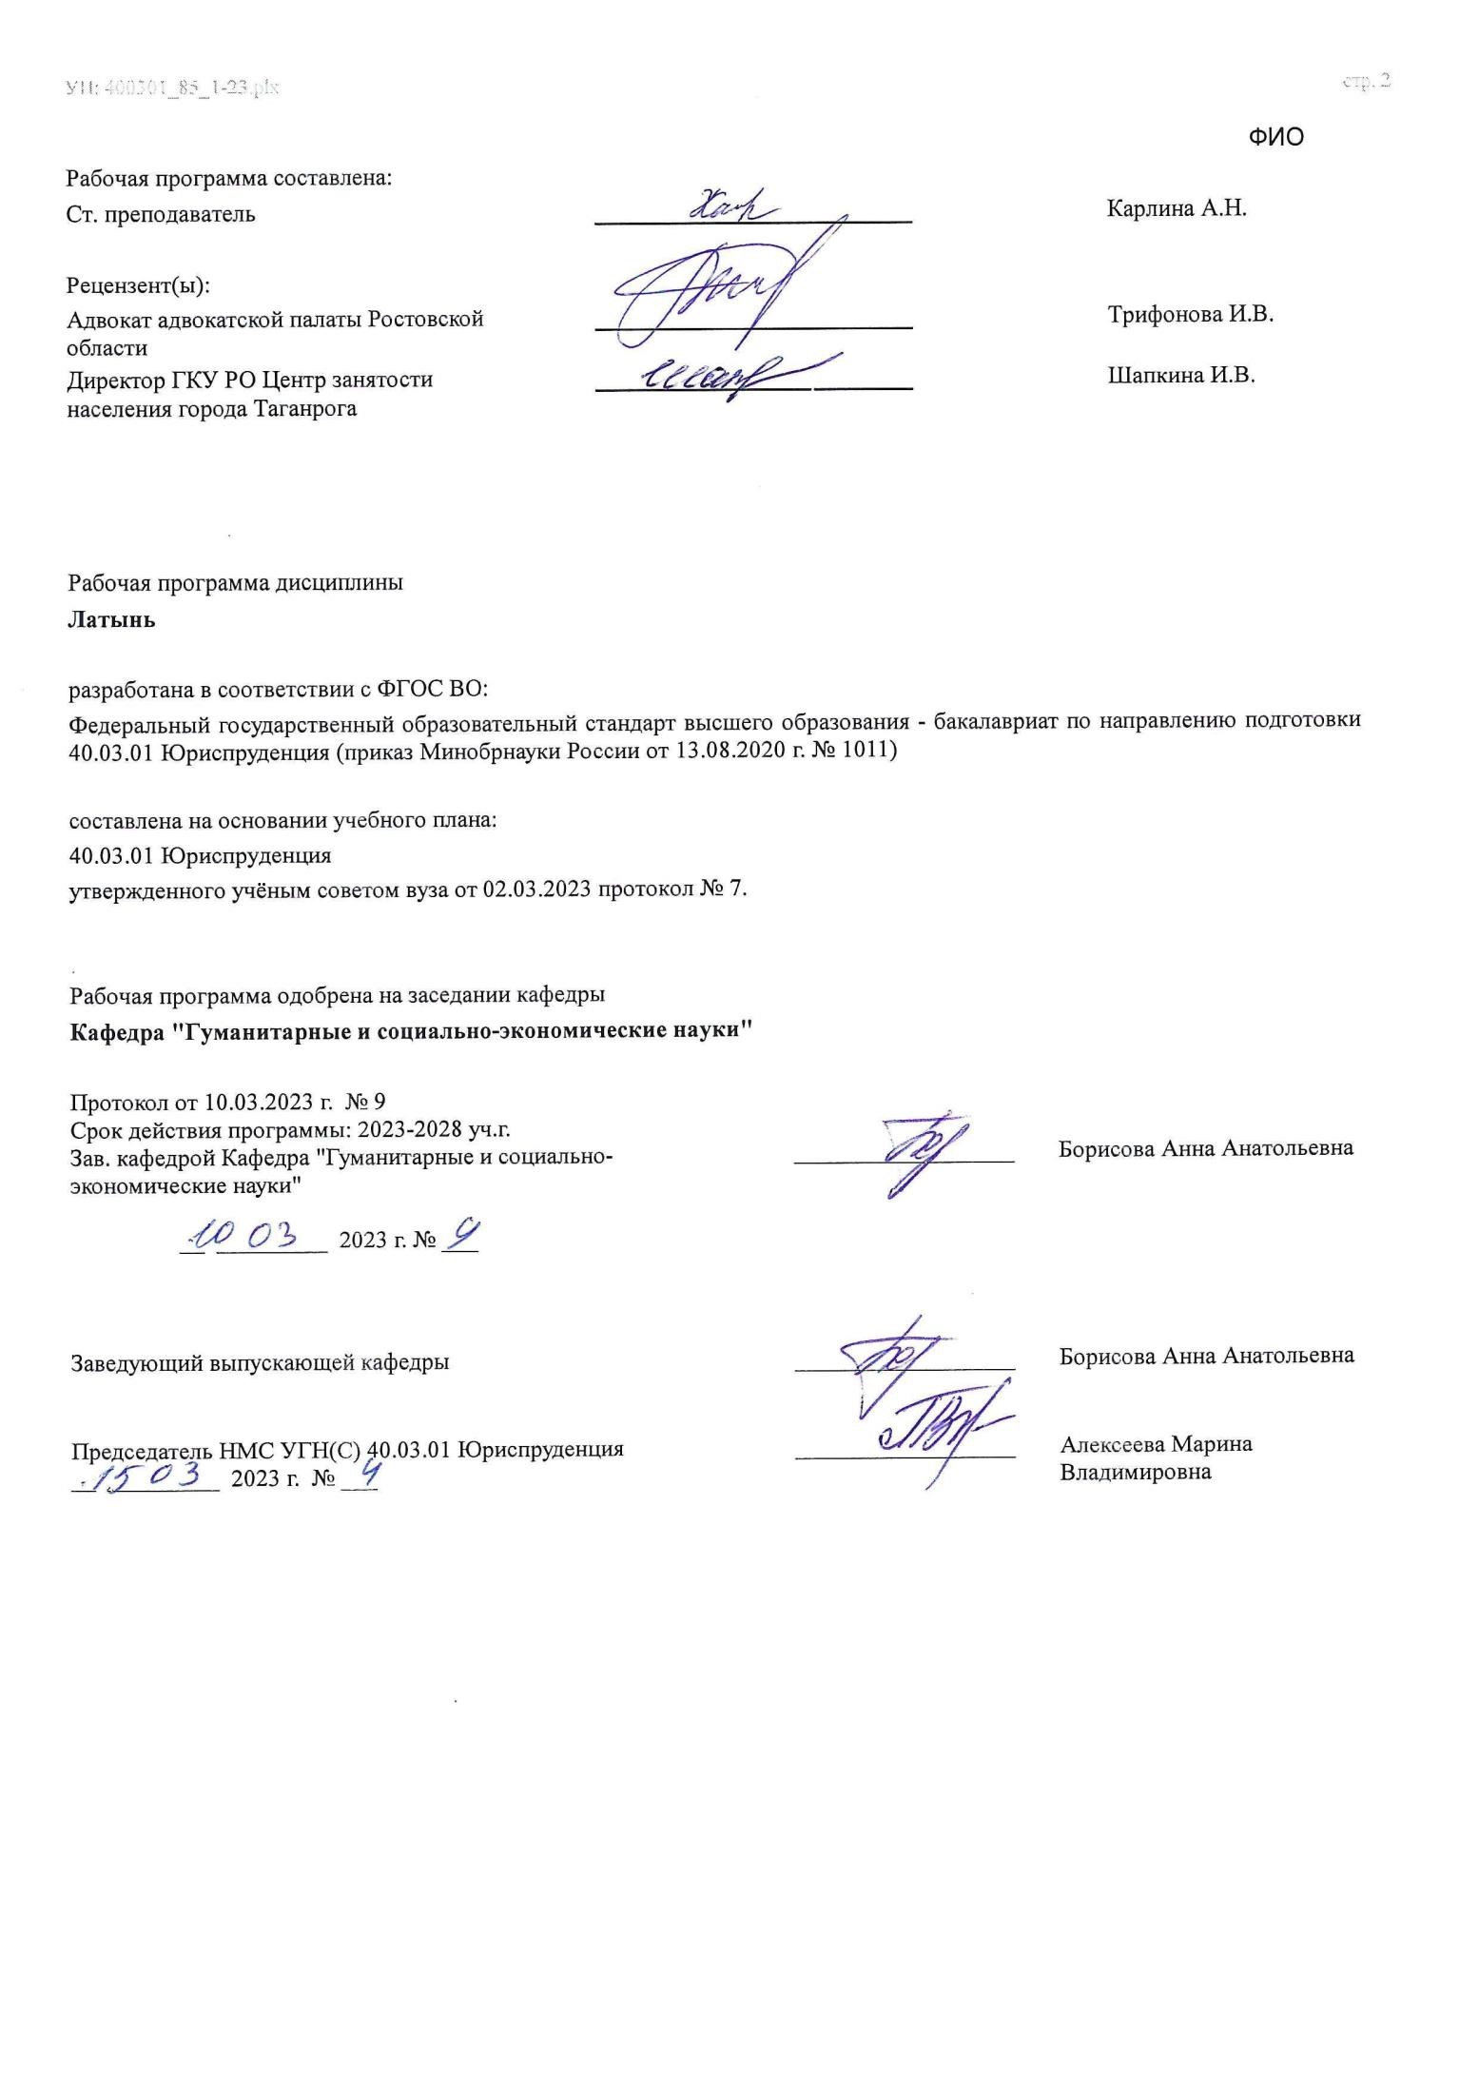

Визирование РП для исполнения в очередном учебном году

Председатель НМС УГН(С) 40.03.01 Юриспруденция __________________ Алексеева Марина
__ _________ ____г. № ___ Владимировна

Рабочая программа по дисциплине «Латынь» проанализирована и признана актуальной для исполнения в ____ - ____ учебном году.
Протокол заседания кафедры «Кафедра "Гуманитарные и социально-экономические науки"» от __ _________ ____г.
№ ___

Зав. кафедрой ___________________ Борисова Анна Анатольевна

__ _________ ____г. № ___

1. ЦЕЛИ ОСВОЕНИЯ ДИСЦИПЛИНЫ (МОДУЛЯ)
1.1 | знать фонетический и грамматический строй латинского языка; уметь читать и переводить юридические термины и афоризмы, относящиеся к область римского права; владеть способностью уместно применять латинские юридические термины и афоризмы

2. МЕСТО ДИСЦИПЛИНЫ (МОДУЛЯ) В СТРУКТУРЕ ОБРАЗОВАТЕЛЬНОЙ ПРОГРАММЫ
Цикл (раздел) ОП: |  |  | Б1.О
2.1 | Требования к предварительной подготовке обучающегося:
2.1.1 | Деловая коммуникация
2.1.2 | История государства и права зарубежных стран
2.1.3 | Основы проектной деятельности
2.1.4 | Римское право
2.1.5 | Деловая коммуникация
2.1.6 | Основы проектной деятельности
2.2 | Дисциплины (модули) и практики, для которых освоение данной дисциплины (модуля) необходимо как предшествующее:
2.2.1 | Иностранный язык в сфере юриспруденции
2.2.2 | Правоохранительные органы
2.2.3 | Римское право
2.2.4 | Иностранный язык в сфере юриспруденции
2.2.5 | Правоохранительные органы
2.2.6 | Римское право
3. КОМПЕТЕНЦИИ ОБУЧАЮЩЕГОСЯ, ФОРМИРУЕМЫЕ В РЕЗУЛЬТАТЕ ОСВОЕНИЯ ДИСЦИПЛИНЫ
(МОДУЛЯ)
ОПК-5: Способен логически верно, аргументированно и ясно строить устную и письменную речь с единообразным и корректным использованием профессиональной юридической лексики
ОПК-5.4: Корректно использует профессиональную юридическую лекцию в устной и письменной речи на латинском языке
Знать:
Уровень 1 |  | основные понятия и логические приемы теории аргументации
Уровень 2 |  | основные понятия и логические приемы теории аргументации, ее особенности в отдельных видах судопроизводства
Уровень 3 |  | основные понятия и логические приемы теории аргументации, ее особенности в отдельных видах судопроизводства; роль разных видов речевой активности профессионального юриста в решении процессуальных задач
Уметь:
Уровень 1 |  | формулировать правовой тезис, подлежащий обоснованию
Уровень 2 |  | формулировать правовой тезис, подлежащий обоснованию, подбирать аргументы для его обоснования; выстраивать цепь аргументов для обоснования тезиса
Уровень 3 |  | формулировать правовой тезис, подлежащий обоснованию, подбирать аргументы для его обоснования; выстраивать цепь аргументов для обоснования тезиса; распознавать логические ошибки в обосновании тезиса и устранять их
Владеть:
Уровень 1 |  | навыками построения юридических рассуждений
Уровень 2 |  | навыками построения юридических рассуждений; обоснования юридического тезиса
Уровень 3 |  | навыками построения юридических рассуждений; обоснования юридического тезиса; выявления и устранения логических ошибок в юридических рассуждениях
В результате освоения дисциплины (модуля) обучающийся должен

3.1 | Знать:
3.1.1 | базовые правила фонетики и грамматики; базовые нормы употребления букв, лексики, синтаксических конструкций; требования к речевому и языковому оформлению устных и письменных высказываний с учетом специфики иноязычной культуры; основные способы работы над языковым и речевым материалом; основные ресурсы, с помощью которых можно эффективно восполнить имеющиеся пробелы в языковом образовании; механизмы освоения чужой культуры; как толковать нормативные правовые акты
3.2 | Уметь:

3.2.1 | воспринимать на слух и понимать слова и основное содержание терминов, афоризмов, несложных текстов, относящихся к юридической сфере деятельности; понимать основное содержание несложных аутентичных текстов; начинать, вести, поддерживать и заканчивать диалог при помощи этикетных фраз; вести запись основных мыслей и фактов; применять теоретические знания в практике межкультурного общения с целью достижения взаимопонимания на основе толерантности; налаживать профессиональные контакты; толковать нормативные правовые акты
3.3 | Владеть:
3.3.1 | навыком извлечения необходимой информации из оригинального текста на иностранном языке; восприятия, анализа письменных текстов разных типов и жанров; проведения сопоставительного анализа факторов культур различных стран; пополнения социокультурных знаний как о родной культуре, так и культуре изучаемого языка; толкования нормативные правовых актов

4. СТРУКТУРА И СОДЕРЖАНИЕ ДИСЦИПЛИНЫ (МОДУЛЯ)
Код занятия | Наименование разделов и тем /вид занятия/ | Семестр / Курс | Часов | Компетен- ции | Литература | Интер акт. | Примечание
 | Раздел 1. Фонетика
1.1 | Введение в дисциплину. Алфавит. Правила чтения. Основные фонетические законы. /Пр/ | 1 | 2 | ОПК-5.2 | Л1.1 Л1.2  Л1.3Л2.1  Л2.2Л3.1 Э1 Э2 | 0
1.2 | Введение в дисциплину. Алфавит. Правила чтения. Основные фонетические законы. /Ср/ | 1 | 8 | ОПК-5.2 | Л1.1 Л1.2  Л1.3Л2.1  Л2.2Л3.1 Э1 Э2 | 0
 | Раздел 2. Грамматика. Морфология
2.1 | Грамматика. Морфология. Имя существительное 1 склонения. Глагол связка esse. /Пр/ | 1 | 2 | ОПК-5.2 | Л1.1 Л1.2  Л1.3Л2.1  Л2.2Л3.1 Э1 Э2 | 0
2.2 | Глагол. Основные формы глагола. 4 спряжения глагола. Praesens Indicativi Activi. /Пр/ | 1 | 2 | ОПК-5.2 | Л1.1 Л1.2  Л1.3Л2.1  Л2.2Л3.1 Э1 Э2 | 0
2.3 | Imperativus. Личные местоимения.  Склонение личных местоимений.  /Ср/ | 1 | 4 | ОПК-5.2 | Л1.1 Л1.2  Л1.3Л2.1  Л2.2Л3.1 Э1 Э2 | 0
2.4 | 2 склонение существительного.  Прилагательные 1 и 2 склонения.  Притяжательные местоимения.  Местоименные прилагательные. /Пр/ | 1 | 2 | ОПК-5.2 | Л1.1 Л1.2  Л1.3Л2.1  Л2.2Л3.1 Э1 Э2 | 0
2.5 | Praesens indicativi passivi.  Infinitivus praesens passivi. /Пр/ | 1 | 2 | ОПК-5.2 | Л1.1 Л1.2  Л1.3Л2.1  Л2.2Л3.1 Э1 Э2 | 0
2.6 | Imperfectum indicativi activi et passivi. Futurum primum indicativi activi et passivi /Ср/ | 1 | 4 | ОПК-5.2 | Л1.1 Л1.2  Л1.3Л2.1  Л2.2Л3.1 Э1 Э2 | 0
2.7 | 3-е склонение имени существительного.  3-е склонение имени прилагательного.  /Пр/ | 1 | 2 | ОПК-5.2 | Л1.1 Л1.2  Л1.3Л2.1  Л2.2Л3.1 Э1 Э2 | 0
2.8 | Система перфекта.  Perfectum indicativi activi.  Plusquamperfectum indicativi activi.  Futurum secundum indicativi activi. /Пр/ | 1 | 2 | ОПК-5.2 | Л1.1 Л1.2  Л1.3Л2.1  Л2.2Л3.1 Э1 Э2 | 0
2.9 | Participium praesentis activi.  Participium perfecti passivi. Participium futuri activi.  /Ср/ | 1 | 4 | ОПК-5.2 | Л1.1 Л1.2  Л1.3Л2.1  Л2.2Л3.1 Э1 Э2 | 0

2.10 | Perfectum indicativi passivi.  Plusquamperfectum indicativi passivi.  Futurum secundum indicativi passivi /Ср/ | 1 | 4 | ОПК-5.2 | Л1.1 Л1.2  Л1.3Л2.1  Л2.2Л3.1 Э1 Э2 | 0
2.11 | 4-е склонение существительного.  5-е склонение существительного. /Пр/ | 1 | 1 | ОПК-5.2 | Л1.1 Л1.2  Л1.3Л2.1  Л2.2Л3.1 Э1 Э2 | 0
2.12 | Степени сравнения прилагательных, причастий и наречий.  Описательные степени сравнения. Супплетивные степени сравнения прилагательных и наречий. /Ср/ | 1 | 4 | ОПК-5.2 | Л1.1 Л1.2  Л1.3Л2.1  Л2.2Л3.1 Э1 Э2 | 0
2.13 | Nomen numerale  /Ср/ | 1 | 6 | ОПК-5.2 | Л1.1 Л1.2  Л1.3Л2.1  Л2.2Л3.1 Э1 Э2 | 0
 | Раздел 3. Грамматика. Синтаксис
3.1 | Синтаксис простого и сложного предложений.  Строение повествовательного предложения. Строение вопросительного предложения. /Ср/ | 1 | 6 | ОПК-5.2 | Л1.1 Л1.2  Л1.3Л2.1  Л2.2Л3.1 Э1 Э2 | 0
3.2 | Синтаксис падежей. Оборот Nominativus cum infinitivo, accusativus cum infinitivo.  /Ср/ | 1 | 4,8 | ОПК-5.2 | Л1.1 Л1.2  Л1.3Л2.1  Л2.2Л3.1 Э1 Э2 | 0
3.3 | Подготовка к собеседованию по  афористике /Ср/ | 1 | 9 |  | Л1.1 Л1.2  Л1.3Л2.1  Л2.2Л3.1 Э1 Э2 | 0
3.4 | Собеседование по афористике /Пр/ | 1 | 1 | ОПК-5.2 | Л1.1 Л1.2  Л1.3Л2.1  Л2.2Л3.1 Э1 Э2 | 0
3.5 | Прием зачета /ИКР/ | 1 | 0,2 | ОПК-5.2 | Л1.1 Л1.2  Л1.3Л2.1  Л2.2Л3.1 Э1 Э2 | 0

5. ОЦЕНОЧНЫЕ МАТЕРИАЛЫ (ОЦЕНОЧНЫЕ СРЕДСТВА) для текущего контроля успеваемости, промежуточной аттестации по итогам освоения дисциплины
5.1. Контрольные вопросы и задания
- Латинский алфавит. Фонетика. Особенности чтения и произношения некоторых сочетаний букв.
- Имя существительное (I –V склонение).
- Имя прилагательное: (I-III склонение).
- Имя прилагательное: степени сравнения, особенности образования степеней сравнения.
- Имя числительное: количественные числительные, склонение.
- Имя числительное: порядковые числительные, склонение.
- Глагол.
- Наречие. Способы образования степеней сравнения наречий.
- Местоимение.
- Предлог.
- Союз
- Синтаксис. Простое предложение.
- Синтаксис. Сложное предложение.
- Синтаксис. Обороты.
5.2. Темы письменных работ
Темы сообщений (рефератов):
- Латинский алфавит. Фонетика. Особенности чтения и произношения некоторых сочетаний букв.
- Имя существительное (I –V склонение).
- Имя прилагательное: (I-III склонение).

- Имя прилагательное: степени сравнения, особенности образования степеней сравнения.
- Имя числительное: количественные числительные, склонение.
- Имя числительное: порядковые числительные, склонение.
- Глагол.
- Наречие. Способы образования степеней сравнения наречий.
- Местоимение.
- Предлог.
- Союз
- Синтаксис. Простое предложение.
- Синтаксис. Сложное предложение.
- Синтаксис. Обороты.
- Римский образ жизни.
- Римское право как источник современного права.
- Римское право и юридическая афористика.
- Латинская афористика.
- Дигесты.
- Марк Туллий Цицерон – выдающийся римский оратор.
- Марк Туллий Цицерон. Первая речь против Катилины.
- Тит Ливий – римский историограф. Труд «Ab urbe condita».
- Gaudeamus: история создания и его значение в современном мире.
- Влияние античной римской культуры на современные языки и культуры.
- Синтаксис падежей в латинском языке.
- Синтаксис глагола.
- Синтаксис сложного предложения: типы придаточных предложений. Особенности.
- Публий Вергилий Марон.Энеида.
- Римская армия.
- Квинтиллиан.
- Римские императоры: наиболее выдающийся правитель и его достижения.
- Наиболее выдающиеся труды, написанные на латыни (философия, юриспруденция, художественная литература).
- Рим в доимператорскую эпоху.
- Римский сенат.
- Выдающиеся римские военачальники.
- Собирательный образ: римлянка.
- Собирательный образ: римлянин.
- Права и обязанности гражданина Римской республики.
- Выдающиеся варвары на службе у Рима.
- Римские колонии.
- Ганнибал.
- V склонений латинского существительного.
- Имя числительное. Особенности.
- Герундий и герундив.
- Система глагольных форм латинского языка.
- III склонение имени существительного.
- Глаголы cложные с esse в латинском языке и их формы в современных европейских языках.
- Фонетика латинского языка.
- Основные фонетические законы латинского языка.
- III спряжение латинского глагола.
- Имя прилагательное, особенности склонения.
- Концепты, представленные в латинской афористике.
- Римские императоры: наиболее одиозный правитель и его достижения.
- Культура гладиаторских боев в Древнем Риме.
5.3. Оценочные материалы (оценочные средства)
Фонд оценочных средств прилагается к рабочей программе дисциплины
5.4. Перечень видов оценочных средств
контрольная работа коллоквиум сообщение (реферат)

6. УЧЕБНО-МЕТОДИЧЕСКОЕ И ИНФОРМАЦИОННОЕ ОБЕСПЕЧЕНИЕ ДИСЦИПЛИНЫ (МОДУЛЯ)
6.1. Рекомендуемая литература
6.1.1. Основная литература
 | Авторы, составители | Заглавие | Издательство, год | Количество

 |  |  | Авторы, составители | Заглавие | Издательство, год | Количество
 | Л1.1 |  | Гидулянова Ю.В | Латинский язык для студентов-юристов: учебное пособие  https://e.lanbook.com/book/120097 | Санкт-Петербургский государственный университет, 2019 | ЭБС
 | Л1.2 |  | Касаткина Е. Г. | Латинский язык для юристов. Начальный курс: учебно-методическое пособие  https://e.lanbook.com/book/277868 | ФЛИНТА, 2021 | ЭБС
 | Л1.3 |  | Светилова Е.И. | учебник латинского языка для юристов: учебник  https://e.lanbook.com/book/109581 | ФЛИНТА, 2018 | ЭБС
 | 6.1.2. Дополнительная литература
 |  |  | Авторы, составители | Заглавие | Издательство, год | Количество
 | Л2.1 |  | Маршалок Н.В.,  Ульянова И.Л. | Латинский язык для юристов: учебник  https://e.lanbook.com/book/123149 | "  Российский государственный  университет правосудия",  2018 | ЭБС
 | Л2.2 |  | Нагайцева Т. С. | Латинский язык для юристов: учебное пособие  https://e.lanbook.com/book/133236 | Академический Проект, 2020 | ЭБС
 | 6.1.3. Методические разработки
 |  |  | Авторы, составители | Заглавие | Издательство, год | Количество
 | Л3.1 |  | Сапожникова,А.Г. | Руководство для преподавателей по организации и планированию различных видов занятий и самостоятельной работы обучающихся Донского государственного технического университета : методические указания  https://ntb.donstu.ru/content/rukovodstvo-dlya- prepodavateley-po-organizacii-i-planirovaniyu | Ростов-на-Дону,ДГТУ, 2018 | ЭБС
 | 6.2. Перечень ресурсов информационно-телекоммуникационной сети "Интернет"
 | Э1 |  | ОСНОВЫ ЛАТИНСКОГО ЯЗЫКА И ЮРИДИЧЕСКОЙ ТЕРМИНОЛОГИИ  https://nsu.ru/classics/syllabi/grammar.htm, https://nsu.ru/classics/syllabi/grammar.htm
 | Э2 |  | Латынь в юриспруденции  http://www.lingvalatina.ru/lawyer, http://www.lingvalatina.ru/lawyer
 | 6.3.1 Перечень программного обеспечения
6.3.1.1 |  | ОС Microsoft Windows
6.3.1.2 |  | Microsoft Office
6.3.1.3 |  | Sumatra PDF
6.3.1.4 |  | 7-Zip
 | 6.3.2 Перечень информационных справочных систем
 | 6.3.2.1 |  | http://www.consultant.ru/ - СПС "Консультант Плюс"
 | 6.3.2.2 |  | http://e.lanbook.com - ЭБС «Лань»
 | 6.3.2.3 |  | http://www.biblioclub.ru - ЭБС «Университетская библиотека online»
 | 6.3.2.4 |  | www.znanium.com - ЭБС «ZNANIUM.COM»
 | 6.3.2.5 |  | http://ntb.donstu.ru/ - Электронно-библиотечная система НТБ ДГТУ
 | 6.3.2.6 |  | http://elibrary.ru/ - Научная электронная библиотека eLIBRARY.RU
 | 7. МАТЕРИАЛЬНО-ТЕХНИЧЕСКОЕ ОБЕСПЕЧЕНИЕ ДИСЦИПЛИНЫ (МОДУЛЯ)
 | Специальные помещения представляют собой учебные аудитории для проведения всех занятий по дисциплине, предусмотренных учебным планом и содержанием РПД. Помещения укомплектованы специализированной мебелью и техническими средствами обучения согласно требованиям ФГОС, в т.ч.:
 | 7.1 |  | Учебная аудитория для проведения учебных занятий, предусмотренных программой бакалавриата.
 | 7.2 |  | Технические средства обучения ( проектор , ноутбуки , экран, компьютеры).
 | 7.3

8. МЕТОДИЧЕСКИЕ УКАЗАНИЯ ДЛЯ ОБУЧАЮЩИХСЯ ПО ОСВОЕНИЮ ДИСЦИПЛИНЫ (МОДУЛЯ) Требования к выполнению контрольной работы/теста:
Важно заранее позаботиться о том, чтобы до начала работы обучающиеся хорошо поняли задания и инструкцию к тесту (контрольной работе)
Во время тестирования обучающиеся должны работать самостоятельно, не оказывая влияния друг на друга.

Для каждого теста должна быть обоснованная и выверенная процедура обработки и интерпретации результатов. Это позволяет избежать ошибок, возникающих на этом этапе тестирования.

Требования к проведению дискуссии, диспута:
Предоставить участникам возможность высказать свою точку зрения на обсуждаемую проблему, а в дальнейшем сформулировать либо общее мнение, либо четко разграничить разные позиции сторон. Данное оценочное средство, позволяет включить обучающихся в процесс обсуждения спорного вопроса, и оценить их умение аргументировать собственную точку зрения.

Требования к оформлению проекта/презентации:
В оформлении презентаций выделяют два блока правил, описывающих: Представление информации и оформление слайдов.
Рекомендуется сжатый, информационный способ изложения материала.
Не стоит заполнять один слайд слишком большим объемом информации: человек в среднем может единовременно запомнить не более трех фактов, выводов, определений.
Один слайд учебной презентации в среднем рассчитывается на 1.5-2 минуты.
Для достижения наибольшей эффективности ключевые пункты отображаются по одному на каждом отдельном слайде. Желательно присутствие на слайде блоков с разнотипной информацией (текст, графики, диаграммы, таблицы, рисунки), дополняющей друг друга.
Заголовки должны быть краткими и привлекать внимание аудитории.
В текстовых блоках необходимо использовать короткие слова и предложения.
В таблицах рекомендуется использовать минимум строк и столбцов.
Вся вербальная информация должна тщательно проверяться на отсутствие орфографических, грамматических и стилистических ошибок.
Презентация должна дополнять, иллюстрировать то, о чем идет речь в докладе. С одной стороны, не должна становиться главной частью выступления, а с другой, не должна полностью дублировать материал

Требования к оформлению реферата:
Необходимо письменно излагать суть поставленной проблемы, самостоятельно проводить анализ этой проблемы с использованием концепций и аналитического инструментария соответствующей дисциплины, делать выводы, обобщающие авторскую позицию по поставленной проблеме
доклад, сообщение Продукт самостоятельной работы студента, вид краткого, но информативного сообщения о сути рассматриваемого вопроса, различных мнениях об изучаемом предмете. В некоторых случаях допускается изложение собственной точки зрения автора в рамках тематической проблематики, например, в выступлениях на семинарах, конференциях, диспутах. Написание доклада предполагает научно-исследовательскую работу, требующую от студента способности к самостоятельным изысканиям, умения преподносить информацию, доступно и квалифицированно отвечать на вопросы. индивидуальное творческое задание Выполнения творческого задания состоит в развитии навыков самостоятельного творческого мышления, подготовке студентов к самостоятельной научной деятельности, развитии и воспитании широко образованной, культурной, творческой, инициативной и предприимчивой личности. Выполнение творческих заданий позволяет студентам находить необычные решения для поставленных задач, структурировать информацию, выделять причинно-следственные связи, иллюстрировать психологические феномены соответствующими примерами, аргументировать свои выводы. Особое значение приобретают мотивы самореализации, социальные мотивы, мотивы соревнования и др., для актуализации этих мотивов и формирования внутренней мотивации особое значение имеет личностная включённость преподавателя в совместную деятельность со студентом.

Требования к подготовке к коллоквиуму/устному опросу:
Чёткость- изложение материала ведётся в определенной последовательности: сначала самый главный, затем дополнительный, поясняющий материал.
Осознанность- тесно связана с чёткостью, хотя у неё имеются свои особенности:
- стремление приводить в процессе ответа не только те примеры, которые даны в учебной литературе и приводились преподавателем на занятиях, но и, взятые из других источников, пособий, наблюдений;
- умение совмещать рассматриваемые материалы с жизнью, окружающей действительностью и т.д.; - стремление доказательно излагать сущность, пользуясь научной терминологией и символикой.

